REQUERIMENTO Nº 286/09
De Providências

“Quanto à continuação na colocação do cascalho que parou na Rua Alberto Angolini, defronte ao nº 445, no Bairro Cruzeiro do Sul como também nas demais ruas que ainda não o possuem”.

Considerando-se que, este vereador foi procurado por munícipes, solicitando à continuação na colocação do cascalho que parou na Rua Alberto Angolini, defronte ao nº 445, no Bairro Cruzeiro do Sul (foto anexa) como também nas demais ruas que ainda não o possuem .

REQUEIRO à Mesa, na forma regimental, depois de ouvido o Plenário, oficiar ao Senhor Prefeito Municipal, solicitando-lhe providências junto ao setor competente, no sentido de efetuar à continuação na colocação do cascalho que parou na Rua Alberto Angolini, defronte ao nº 445, no Bairro Cruzeiro do Sul como também nas demais ruas que ainda não o possuem.

Plenário “Dr. Tancredo Neves”, em 03 de fevereiro de 2009.

José Luis Fornasari
“Joi Fornasari”
-Vereador-

REQUERIMENTO Nº /09
De Providências

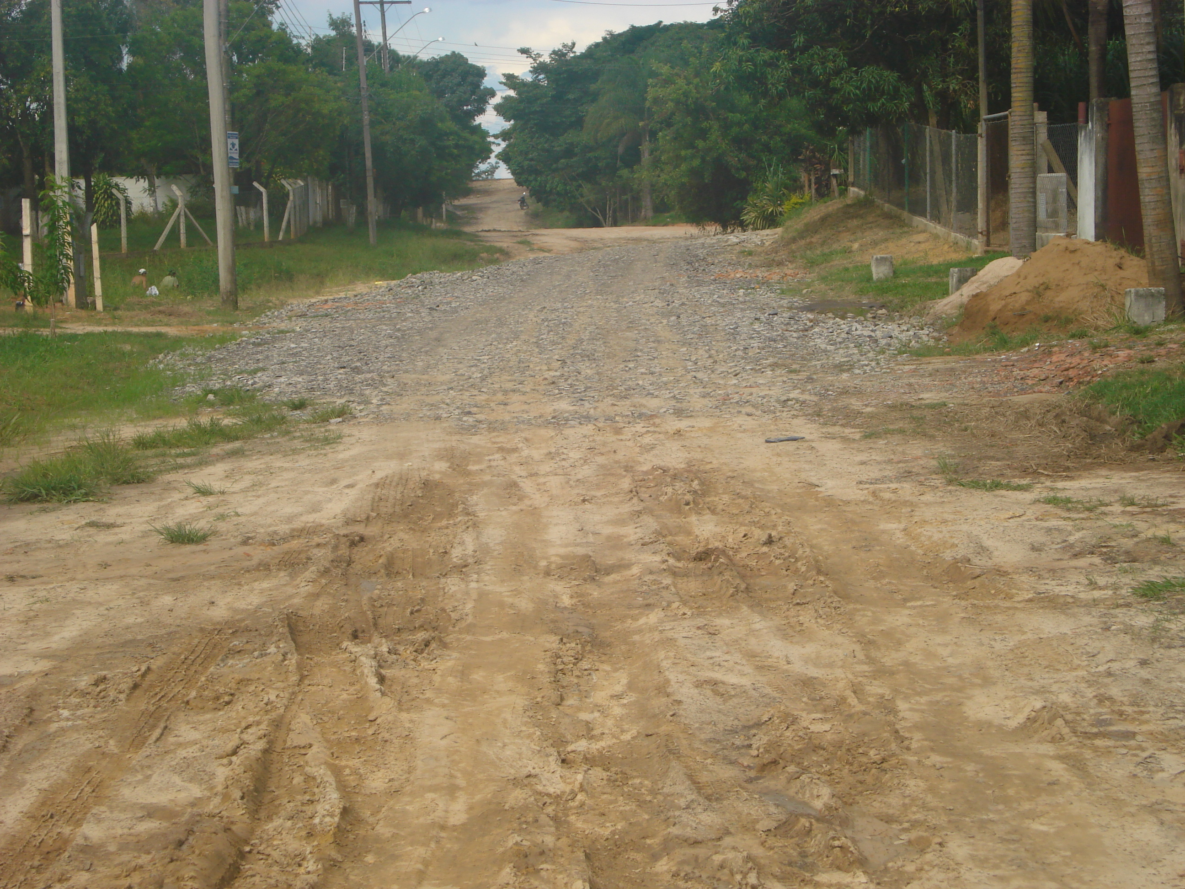

“Quanto à continuação na colocação do cascalho que parou na Rua Alberto Angolini, defronte ao nº 445, no Bairro Cruzeiro do Sul como também nas demais ruas que ainda não o possuem”.
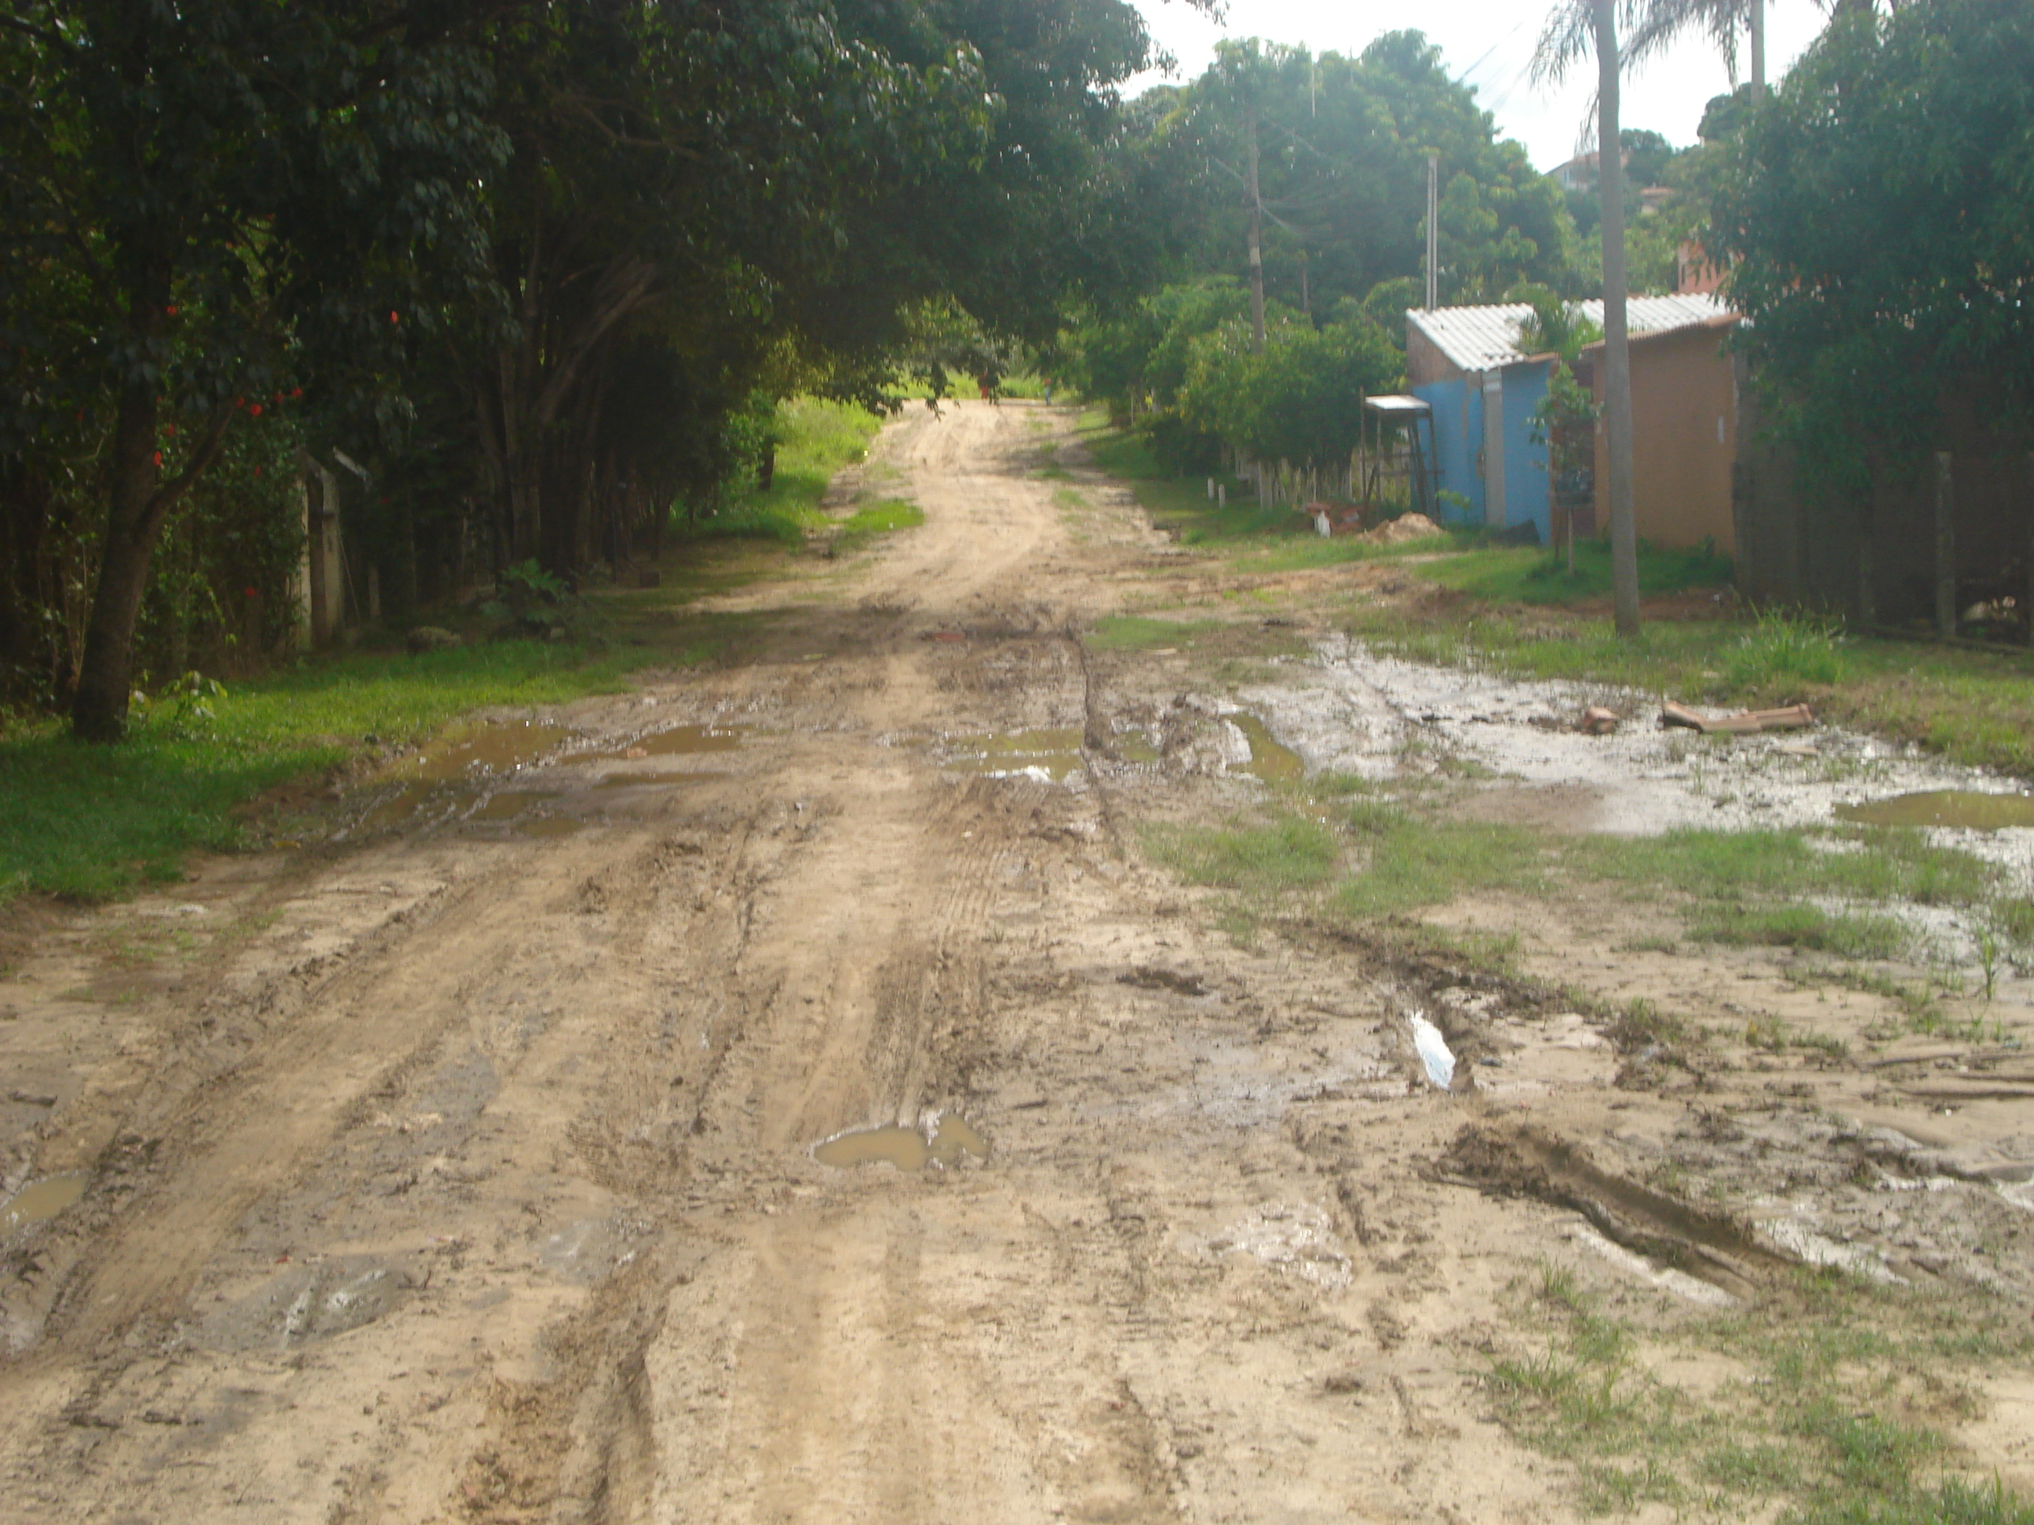

03/02/2009

